杭州市中小学生 文件
艺术节组
织委员会
杭艺组委〔2014〕10号

关于做好2014年杭州市中小学生艺术节基层组织开展活动情况统计工作的说明

各区、县（市）教育局（社发局）、直属学校：
为充分体现各区、县（市）及直属学校艺术教育活动的成效，推动基层单位（学校）艺术教育活动的良性循环，同时为本届艺术节活动的组织工作优胜集体评选工作提供客观、真实和有效的数据，根据本届艺术节优胜集体评选标准，请各区、县（市）教育局（社发局）、直属学校依据要求，认真并完整填写《2014年杭州市中小学生艺术节组织单位（学校）相关活动统计表》（见附件），并于11月14日前将电子稿发至398979964@qq.com。联系人：朱德君，联系电话：85821080。

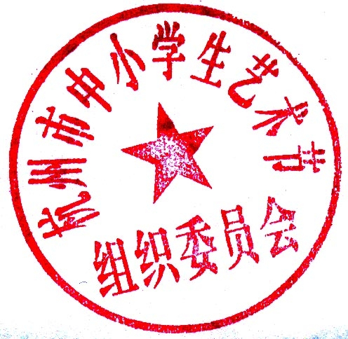
附件：2014年杭州市中小学生艺术节组织单位（学校）相关活动统计表
杭州市中小学生艺术节组委会
2014年10月31日
抄送：中共杭州市委宣传部、杭州市文广新局、共青团杭州市委、杭州青少年活动中心、杭州电视台少儿频道、杭州外国语学校、杭州艺术学校
附件：
2014年杭州市中小学生艺术节组织单位（学校）相关活动统计表

填写单位（公章） 单位负责人签名 填表人姓名 手机：

一、各区、县（市）教育局（社发局）组织的活动情况：
序号 | 活动主题 | 活动  时间 | 活动  地点 | 参与面 |  | 宣 传 |  | 经费投入 |  | 是否有台账？  （需另附活动具体方案；参与学校清单；活动照片、视频及新闻宣传其余相关资料）
 |  |  |  | 学校数 | 学生数 | 形式 | 数量 | 金额 | 用途 | 是否有台账？  （需另附活动具体方案；参与学校清单；活动照片、视频及新闻宣传其余相关资料）
1
2
3
4
5
6
7
8
9
10
11
12 | 可添加栏目
注：填写各区、县（市）根据本地实际开展的相关活动，提供的活动台账要求清晰、准确、完整。

二、各直属学校组织的活动情况：
序号 | 活动主题 | 活动  时间 | 活动  地点 | 参与面  （学生数） | 宣 传 |  | 经费投入 |  | 是否有台账？  （需另附活动具体方案；参与学校清单；活动照片、视频及新闻宣传其余相关资料）
 |  |  |  |  | 形式 | 数量 | 金额 | 用途 | 是否有台账？  （需另附活动具体方案；参与学校清单；活动照片、视频及新闻宣传其余相关资料）
1
2
3
4
5
6
7
8
9
10
11
12 | 可添加栏目
注：填写各区、县（市）根据本地实际开展的相关活动，提供的活动台账要求清晰、准确、完整。

三、参加杭州市教育局组织的活动情况：
 | 活动主题 | 上报内容（材料）及要求 |  |  | 备 注
1 | 本届艺术节启动仪式组织情况 | 需各组织单位呈报活动视频、资料台账
2 | 本届艺术节闭幕式参与情况 | 本栏由组委会填写
3 | 省艺术节参评、展演工作情况 | 上报节目（作品）名称（数量） | 市级入围节目（作品）名称（数量） | 省级比赛获奖情况
3 | 省艺术节参评、展演工作情况 | 各单位填写 | 各单位填写 | 各单位填写
4 | 各类组委会工作会议参与情况 | 本栏由组委会填写
5 | 各类工作反馈的时效性 | 本栏由组委会填写

四、参加市艺术节比赛情况：
 | 活动主题 |  | 参赛节目数量 | 参赛获奖结果
 |  |  | 参赛节目数量 | 合唱、合奏或群舞获奖 |  |  |  | 其他集体节目 |  |  |  | 个人节目
 |  |  | 参赛节目数量 | 一等 | 二等 | 三等 | 优秀 | 一等 | 二等 | 三等 | 优秀 | 一等 | 二等 | 三等 | 优秀
1 | 儿童诗征集评选
2 | 艺术节宣传海报征集评选
3 | 艺术节校园歌曲、歌词征集评选
4 | 青春舞台展演
5 | 专  场  比  赛 | 声乐专场
6 | 专  场  比  赛 | 舞蹈专场
7 | 专  场  比  赛 | 器乐专场
8 | 专  场  比  赛 | 戏剧、曲艺、故事专场
9 | 专  场  比  赛 | 绘画、书法、篆刻、工艺、摄影作品比赛
10 | 其 他

